2014/2015学年度第二学期高一年级期终考试
物 理 试 题
一、单项选择题：每小题只有一个选项符合题意（本题共23小题，每小题3分，共69分）．
1．发现万有引力定律和测出引力常量的物理学家分别是
A．牛顿、库仑 B．开普勒、库仑
C．牛顿、卡文迪许 D．伽利略、卡文迪许
2．下列与静电有关的图片中，属于防范静电的是
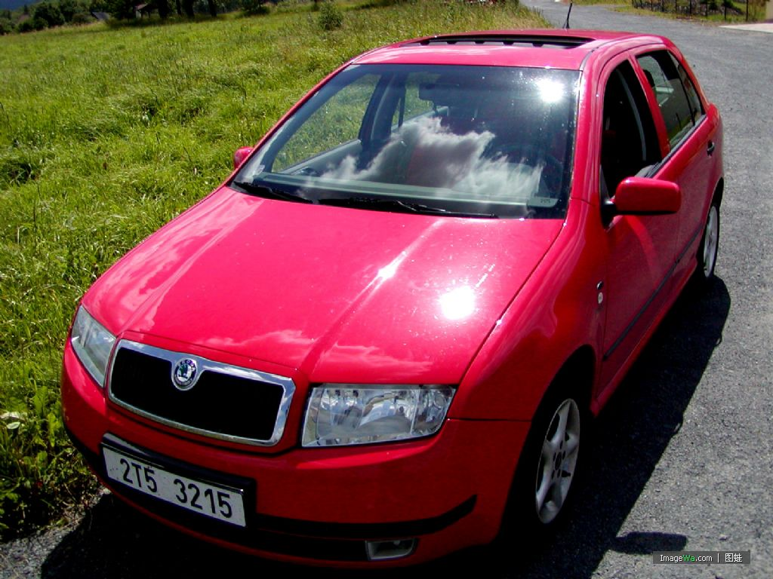
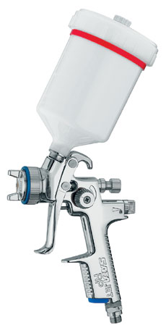

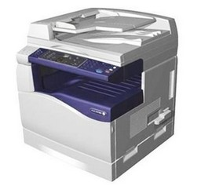
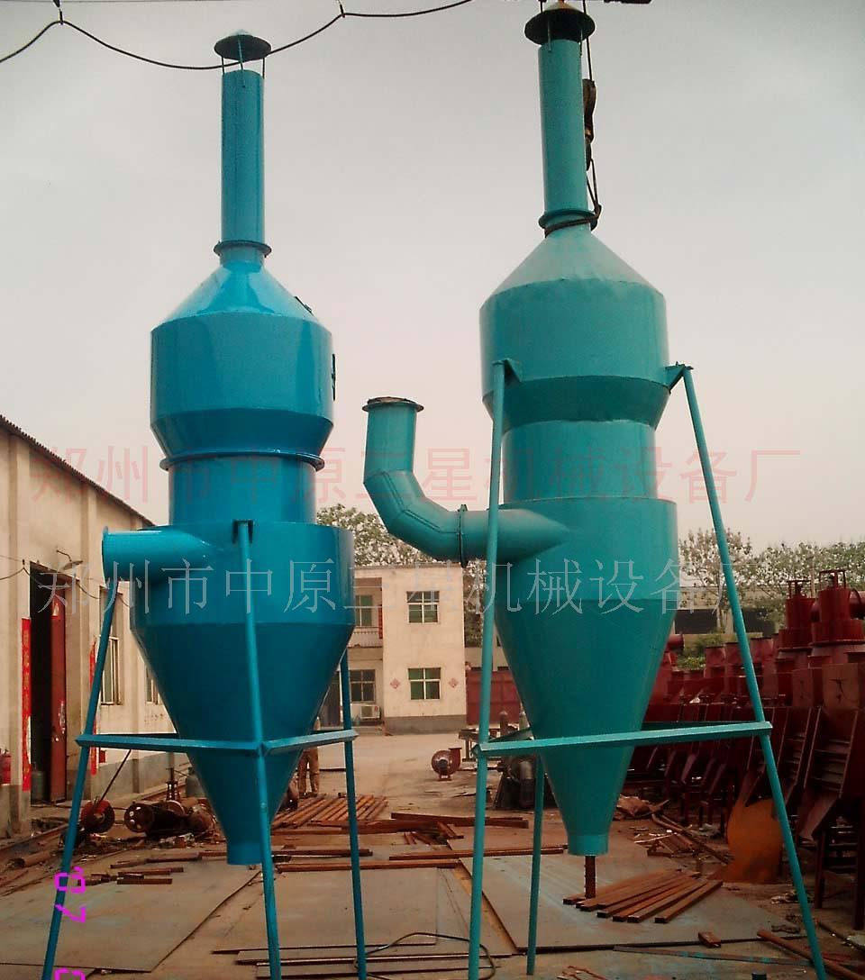
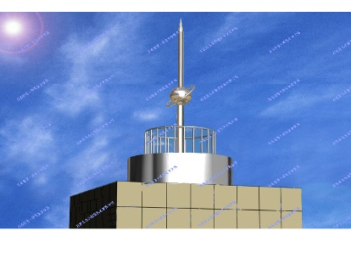
D．静电除尘
B．静电喷涂
A．静电复印
C．避雷针

3．第一宇宙速度、第二宇宙速度、第三宇宙速度的大小关系为
A．＜＜ B．＜＜
C．＜＜ D．＜＜
4．如图所示，一辆轿车正在水平路面上转弯，下列说法正确的是
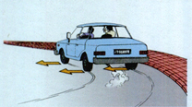
A．水平路面对轿车弹力的方向斜向上
B．轿车转弯的向心力由静摩擦力提供
C．轿车转弯的向心力由重力、支持力的合力提供
D．轿车受到的重力、支持力和摩擦力的合力为零
5．小明玩飞镖游戏时，从同一位置先后以速度$υ_{A}$和$υ_{B}$将飞镖水平掷出，依次落在靶盘上的A、B两点，如图所示，飞镖在空中运动的时间分别t_{A}和t_{B}．不计空气阻力，则
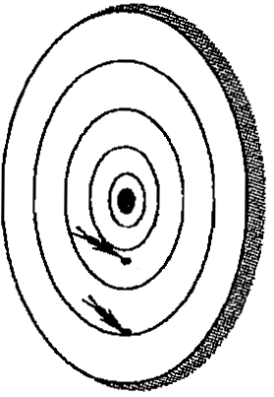
A．$υ_{A}<υ_{B}$，$t_{A}<t_{B}$
A
B
B．$υ_{A}<υ_{B}$，$t_{A}>t_{B}$
C．$υ_{A}>υ_{B}$，$t_{A}<t_{B}$
D．$υ_{A}>υ_{B}$，$t_{A}>t_{B}$
6．“天宫一号”围绕地球做匀速圆周运动过程中保持不变的物理量是
A．周期 B．向心力
C．线速度 D．向心加速度
7．家用台式计算机上的硬盘的磁道如图所示．A、B是分别位于两个半径不同磁道上的两点，磁盘转动后，它们的线速度大小分别是$υ_{A}$、$υ_{B}$，角速度分别是$ω_{A}$、$ω_{B}$，则
A．$υ_{A}=υ_{B}$，$ω_{A}≠ω_{B}$
磁道

A

B

B．$υ_{A}=υ_{B}$，$ω_{A}=ω_{B}$
C．$υ_{A}≠υ_{B}$，$ω_{A}=ω_{B}$
D．$υ_{A}≠υ_{B}$，$ω_{A}≠ω_{B}$
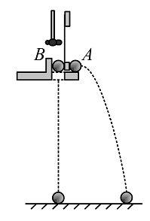
8．用如图所示的装置研究平抛运动．小锤打击弹性金属片，A 球水平抛出，同时 B 球被松开，自由下落．关于该实验，下列说法中不正确的是
A．两球应同时落地
B．应改变装置的高度，多次实验
C．实验能说明 A 球在竖直方向上做自由落体运动
D．实验能说明 A 球在水平方向上做匀速直线运动
9．三个完全一样的金属球，A球带电量为q，B、C均不带电，将A球依次与B、C接触后，A球的带电量变为
A．$\frac{q}{4}$ B．$\frac{q}{3}$ C．$\frac{q}{2}$ D．q
10．如图所示，用相同的水平推力分别在光滑水平面上和粗糙水平面上推同一木箱，如果通过的位移相同，则推力对木箱所做的功
A．在光滑水平面上较多 B．在粗糙水平面上较多
F
C．在两种情况下一样多 D．条件不足，不能确定
11．在下列运动过程中，机械能守恒的是
A．货物被起重机匀速吊起 B．木箱沿粗糙斜面匀速下滑
C．降落伞在空气中匀速下落 D．羽毛在抽成真空的牛顿管中自由下落
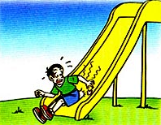
12．如图所示，一小孩沿滑梯由静止滑下，该过程中重力做功为1000J，克服摩擦力做功为600J，则小孩滑到滑梯底端时的动能是
A．400J
B．600J
C．1000J
D．1600J
13．汽车在运动过程中所受的阻力与速度成正比．当汽车匀速运动的速度为$υ$时，发动机的功率为P，则汽车以2$υ$的速度匀速运动时，发动机的功率为
A．$\frac{P}{2}$ B．$\frac{P}{4}$ C．2P D．4P
14．如图所示，小明把质量为m的石块从高为h处以30°角斜向上方抛出，初速度大小为v₀．不计空气阻力，重力加速度为g．则
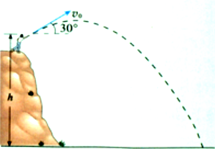
A．小明对石块做功为$\frac{1}{2}{mυ}_{0}^{2}$，石块落地时动能为$\text{mgh}$
v₀
h
30^{O}
B．小明对石块做功为$\frac{1}{2}{mυ}_{0}^{2}$，石块落地时动能为$\frac{1}{2}{mυ}_{0}^{2}+\text{mgh}$
C．小明对石块做功为$\frac{3}{8}{mυ}_{0}^{2}$，石块落地时动能为$\text{mgh}$
D．小明对石块做功为$\frac{3}{8}{mυ}_{0}^{2}$，石块落地时动能为$\frac{1}{2}{mυ}_{0}^{2}+\text{mgh}$
15．在真空中有两个静止的点电荷，若保持它们之间的距离不变，仅将各自的电荷量均增大为原来的2倍，则它们之间的库仑力将
A．减小为原来的$\frac{1}{2}$ B．减小为原来的$\frac{1}{4}$
C．增大为原来的2倍 D．增大为原来的4倍
16．两个大小相同的$\frac{1}{4}$圆环放置在第一、二象限，其端点在两坐标轴上，圆心都在O点．两环均带电，电荷量相等，且电荷均匀分布，两环彼此绝缘，此时O点电场强度大小为E．撤去其中一个圆环后，O点的电场强度大小变为
O
y
x
A．$\frac{E}{2}$ B．$\frac{\sqrt{2}}{2}E$
C．E D．$\sqrt{2}E$
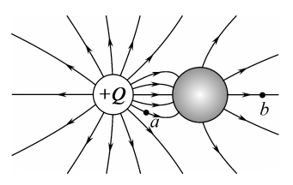
17．将电荷量为+Q的小球放在不带电的金属球附近，所形成的电场线分布如图所示，金属球表面的电势处处相等． a、b为电场中的两点，用E_{a}、E_{b}表示a、b两点的电场强度，$ϕ$_{a}、$ϕ$_{B}表示a、b两点的电势，则以下判断正确的是
A．E_{a} > E_{b} ，$ϕ$_{a} >$ϕ$_{b}
B．E_{a} > E_{b} ，$ϕ$_{a} <$ϕ$_{b}
C．E_{a} < E_{b} ，$ϕ$_{a} >$ϕ$_{b}
D．E_{a} < E_{b} ，$ϕ$_{a} <$ϕ$_{b}
18．某电场的等势面如图所示，一负电荷在A点时电势能为$E_{\text{PA}}$，将其从A移到B的过程中电场力做功为W，它在B点时电势能为$E_{\text{PB}}$．则以下判断正确的是
A
B
5V
3V
1V
A．$E_{\text{PA}}>E_{\text{PB}}$，W > 0
B．$E_{\text{PA}}>E_{\text{PB}}$，W < 0
C．$E_{\text{PA}}<E_{\text{PB}}$，W > 0
D．$E_{\text{PA}}<E_{\text{PB}}$，W < 0
19．如图所示，在一端封闭的光滑细玻璃管中注满清水，水中放一可视为质点的红蜡块．将玻璃管的开口端用胶塞塞紧后竖直倒置，且与y轴重合，在蜡块从坐标原点匀速上浮的同时，玻璃管沿x轴正方向做初速度为零的匀加速直线运动．则红蜡块的运动轨迹是
v₀
O
y
x
a
B
C
D
v₀
O
y
x
a
抛物线
v₀
O
y
x
a
抛物线
A
O
y
x
a
圆弧
v₀
直线

请阅读下列材料，回答第20—23小题．
嫦娥三号“飞天”轨迹
2013年12月2日，嫦娥三号怀抱着“玉兔”，承载着中国人的梦想，踏上了探月之旅．
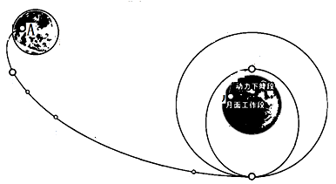
从地面升空后，嫦娥三号从P点直接进入地月转移轨道PQ，飞向月球．飞行到Q点时进行了第一次制动后，从地月转移轨道进入高度为100 km的环月轨道做圆周运动．4天后，嫦娥三号在B点进行第二次制动后沿环月椭圆轨道运动，轨道远月点高度为100 km、近月点高度为15 km．为后续着陆做准备．
B
C
地
月
转
移
轨
D
P
Q
地球
月球
道
环月
月月
圆月
轨月
道月
环月
月月
圆月
轨月
道月
椭月
20．嫦娥三号在地月转移轨道PQ段运动的过程中，地球和月球对它的万有引力F₁、F₂的大小变化情况是
A．F₁ 、F₂ 均减小 B．F₁ 、F₂ 均增大
C．F₁ 减小、F₂ 增大 D．F₁ 增大、F₂ 减小
21．嫦娥三号沿圆轨道通过B点的速度为v₁、加速度为a₁；沿椭圆轨道通过B点的速度为v₂、加速度为a₂．则
A．v₁ = v₂，a₁ = a₂ B．v₁ > v₂，a₁ = a₂
C．v₁ = v₂，a₁ > a₂ D．v₁ > v₂，a₁ > a₂
22．嫦娥三号沿椭圆轨道从B点运动到D点过程中，月球对它的万有引力做功和其动能变化情况分别是
A．万有引力做正功，动能减小
B．万有引力做正功，动能增大
C．万有引力做负功，动能减小
D．万有引力做负功，动能增大
23．嫦娥三号沿环月椭圆轨道运动时，下列说法不正确的是
A．在B点加速度大于在D点的加速度
B．月球的球心位于椭圆轨道的一个焦点
C．运动的周期小于沿环月圆轨道运动的周期
D．相同时间内，嫦娥三号与月球球心连线扫过的面积相等
二、填空题：把答案填写在答题纸相应的横线上（本题分2小题，其中24题4分，25题6分，共10分）．
24．如图所示，用导线将静电计的金属球和金属外壳分别与已经充电的平行板电容器的两个极板连接．静电计是用来测量两极板的 ▲ （选填“电量”或“电势差”）．现保持B极板位置不动，仅向右沿水平方向移动A极板减小两极板间距离，静电计指针偏角 ▲ （选填“增大”、“不变”或“减小”）．
A
B
25．小明利用如图甲所示的实验装置做“验证机械能守恒定律”的实验．
（1）关于这一实验，下列说法中正确的是 ▲ ．
A．重物应选用密度小的物体
B．两个限位孔应在同一竖直线上
C．打点计时器应接低压直流电源
D．应先释放纸带，后接通电源
（2）小明选择一条较为理想的纸带，如图乙所示．以起始点O为起点，从A点开始选取纸带上连续点A、B……为计数点．测量出A、B、C……到O的距离分别为x₁、x₂、x₃……．若电源的频率为f，则打下B点时重锤的速度为 ▲ ．
（3）小明用（2）中数据画$υ^{2}−h$如图丙所示，直线的斜率为k，则所测得当地重力加速度为 ▲ ．
限位孔
打点
计时器
纸带
夹子
重物
接电源
甲

O
A
C
B
x₁
x₂
x₃
乙

O

h

O

丙

三、计算题：解答时请写出必要的文字说明、方程式和重要的演算步骤．只写出最后答案的不能得分．有数值计算的，答案中必须明确写出数值和单位．本题共3小题，共计21分．
26．（6分）如果高速转动飞轮的重心不在转轴上，运行将不稳定，而且轴会受到很大的作用力，加速磨损．如图所示，飞轮半径r = 20 cm，OO＇为转动轴．正常工作时转动轴受到的水平作用力可以认为是0．假想在飞轮的边缘固定一个质量m = 0.01 kg的螺丝钉P，当飞轮转速n = 1000 r/s时，求：
（1）飞轮转动的周期．
P
O
O＇
（2）螺丝钉的线速度大小．
（3）转动轴受到的作用力大小．

27．（7分）如图所示，光滑绝缘水平桌面上的A、B、C三点是等腰直角三角形的三个顶点，AD为三角形的高，∠BAC = 90°，BC = 0.8 m，空间存在方向与BC平行的匀强电场．将质量为$m=1\text{.}0×{\text{10}}^{\text{-3}}\text{kg}$、电荷量为$q=−8\text{.}0×{\text{10}}^{\text{-6}}C$的小球由A点移到B点，电势能增加．若将该小球从A点以一定初速度沿AD方向射出，小球恰好通过三角形ABC的另一个顶点．求：
（1）A、B间的电势差U_{AB}．
A
B
C
D
（2）匀强电场的场强大小．
（3）小球在A点抛出时的初速度．

28．（8分）如图所示，轻质弹簧的一端固定在倾角为$θ$斜面的底端，另一端位于斜面上的B点，此时弹簧无形变．质量为m物块从斜面上A点静止释放后沿斜面滑下，压缩弹簧运动至C点后被弹回，上滑至D点时速度为零．图中AB间的距离为x₁，AD间的距离为x₂．弹簧始终在弹性限度范围内，物块与斜面间的动摩擦因素为μ，重力加速度为g．求：
（1）物块向下运动过程中经过B点的速度．
（2）物块从A点到返回D点过程中的路程．
（3）整个运动过程中，弹簧弹性势能的最大值．
A

B

C

D

